Dokumentation Reaktionsspiel
Embedded Systems SMSB6300
Konzeption der Zustandsmaschine(n)

Autor:
Johannes Schumacher
Matrikelnr.:
16452

Datum: 09.02.2020
Version: 0.1
Inhalt
1 Einleitung 1
1.1 Einführung 1
1.2 Ziel 1
1.3 Abgrenzung 1
2 Entwurf 1
2.1 Entwicklungsumgebung und Programmiersprache 1
2.2 MSP430 1
2.3 Zustandsmaschine 2
2.4 Code Generator 2
2.5 Versionierung 2
3 Durchführung 2
3.1 Ausgangslage 2
3.2 Die Zustandsmaschine im Überblick 2
3.2.1 Erstellung 2
3.2.2 Die Events 4
3.3 Quellcodegenerator 4

Einleitung

Einführung
Im Rahmen der Veranstaltung Embedded Systems SMS6300, beschreibt folgende Dokumentation die Umsetzung des Reaktionsspiels mit dem MSP430.

Ziel
Thema der Arbeit ist die Konzeption einer Zustandsmaschine. Ausgehend von einer initialen Planung der Zustandsmaschine wird der Quellcode mit dem FSM Generator von Texas Instruments erstellt und anschließend auf dem MSP430 lauffähig gemacht.
Grundlage für die Umsetzung ist das Pflichtenheft des Reaktionsspiels der Version 0.1 vom 02.03.20. Ansprechpartner und Initator des Projekts ist Prof. Creutzburg.

Abgrenzung
Diese Arbeit beschäfigt sich mit State Machines des Reaktionsspiels. Es beinhaltet keine Implementierung des kompletten Spiels, stellt aber mit der Zustandsmachine einen Rahmen für das Spiel bereit und bietet die Grundlage des Software Designs.

Entwurf

Entwicklungsumgebung und Programmiersprache
Mit C als medium level Language, wird eine machinennahe und für Microcontroller gewöhnliche Sprache genutzt.
Als Entwicklungsumgebung wird Code Composer Studio genutzt, wobei es sich hier um einen Zweig der Entwicklungsumgebung Eclipse handelt, speziell zur Programmierung von Microcontrollern von Texas Instruments.

Der MSP430
Der MSP430 ist ein 16-Bit Controller von Texas Instruments mit sehr geringem Stromverbrauch. Texas Instruments liefert die MSP430 Serie in unterschiedlichen Spezifikationen aus. Dieses Projekt nutzt das MSP-EXP430G2553 LaunchPad.
Erweitert wird der MSP durch ein Hardware-Modul, welches aus 2 x (5 Buttons + 5 LED‘s) besteht.

Zustandsmaschine
State Machines sind ein verbreitetes Konzept bei der Entwicklung von eingebetten Systemen, womit sich eventgesteuerte Systeme modellieren lassen. Mit diesem Konzept lässt sich lesbare und skalierbare Software designen.
Grundsätzlich kann in der Programmiersprache C zur Umsetzung von State Machines die Switch/Case-Anwesung genutzt werden oder aber eine Transition Table. Dieses Projekt nutzt zur Umsetzung letzteres.

Code Generator
Das manuelle Erstellen der Zustandsmaschinen ist fehleranfällig. In diesem Projekt wird ein Code Generation Tool basierend auf Microsoft Excel genutzt. Ist die Zustandsmachine geplant, so kann hiermit als Folgeschritt, durch Eintragen der Zustände, Events und Zustandübergangsfunktionen ein Modularer C-Code erzeugt werden.

Versionierung
Die Dokumente werden mit dem Git verwaltet.

Durchführung

Ausgangslage
Die Zustandsmaschinen, wie sie im Pflichtenheft bereits veröffentlicht wurden, sollen als erster Ausgangsentwurf dienen. Durch einen iterativen Entwicklungsprozess, folgt eine Detaillierung.

Die Zustandsmaschine im Überblick

Erstellung
Die Erwägungen des Pflichtenhefts bezüglich der Zustandsmachinen wurden, auch nach Rücksprache mit Prof. Creutzburg, voll einbezogen. Es wurde versucht einen Kompromiss aus Detaillierungsgrad der Zustände im Spiel und geringer Komplexität/Übersichtlichkeit zu finden. Die Bezeichner der Zustände und Events wurden eindeutiger und zusätzlich um Funktionsbezeichner in der form Event/C-Funktion ergänzt.
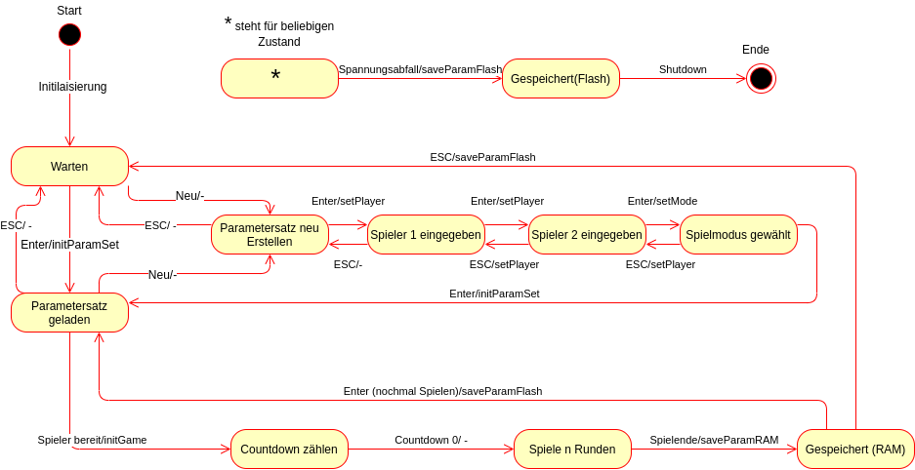
Die Zustandsmaschine ( Abbildung XXX) behandelt Funktionalitäten, die in 3 Teilbereiche gegliedert werden können:
- Parametersatzerstellung und Verwaltung: Das Programm arbeitet zur Laufzeit mit einem Parametersatz, der in C mittels typedef als Struktur deklariert ist. Die Zustandsmaschine berücksichtigt das Laden eines bereits vorhanden Parametersatzes aus dem Flash, als auch das Neuerstellen eines Parametersatzes. Ist kein Parametersatz im Flash hinterlegt, kann dies programmatisch geprüft werden und als Folgerung ein Default-Parametersatze initialisiert werden. Wird ein Paramersatz neu erstellt, so werden 2 Spieler und ein Spielmodus erfragt. Sind die Benutzereingaben vollendet, wird ein neuer Parametersatz initalisiert.
- Spielhinführung und Ablauf: Ist der Parametersatz geladen, kommt es zum Reaktionsduell. Ein Event, indem sich beide Spieler durch beispielsweise einen Buttondruck auf ihrem Hardware-Modul bereit zeigen, initiiert einen Countdown und anschließend das Spiel
- Speicherung sowohl in RAM als auch Flash: Ist das Spiel abgeschlossen, werden Informationen wie etwa Gewinner, Spielstand und Reaktionsstatistiken im Parametersatz gespeichert. Hierbei ist zu unterscheiden. Das Spiel arbeitet zur Laufzeit mit dem Parametersatz auf dem flüchtigen RAM, welcher zur Laufzeit schnellen Speicherzugriff erlaubt. Nur zu dezidierten Zeitpunkten speichert das Spiel den Paramersatz persistent im Flash-Speicher. Dies Passiert dann, wenn ein Spannungsabfall erkannt wird oder nach regulärem Spielende.

Die Events
Zustandstransitionen werden durch folgende Events herbeigeführt:

Quellcodegenerator
Die Zustandsmaschine aus Abbildung XXX wurde in das FSM-Excel-Schema von Texas Instruments Übertragen. Zur Generierung des Quellcodes wurden lediglich, statt den deutschen Bezeichnern aus Abbildung XXX, englische Bezeichner für Zustände, Events und Funktionen gewählt. //TODO Exceltabelle ANHANG

